第五次上机实验报告

实验要求

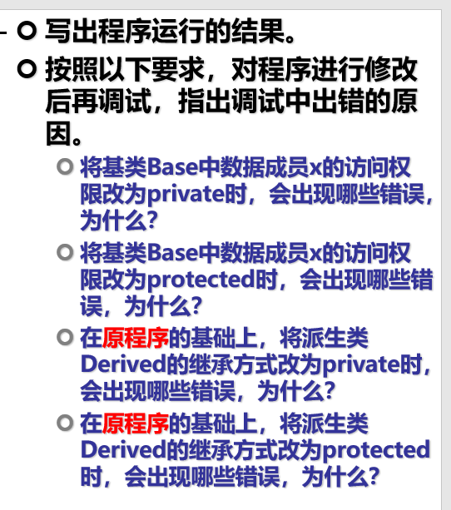

心得体会

原代码运行结果

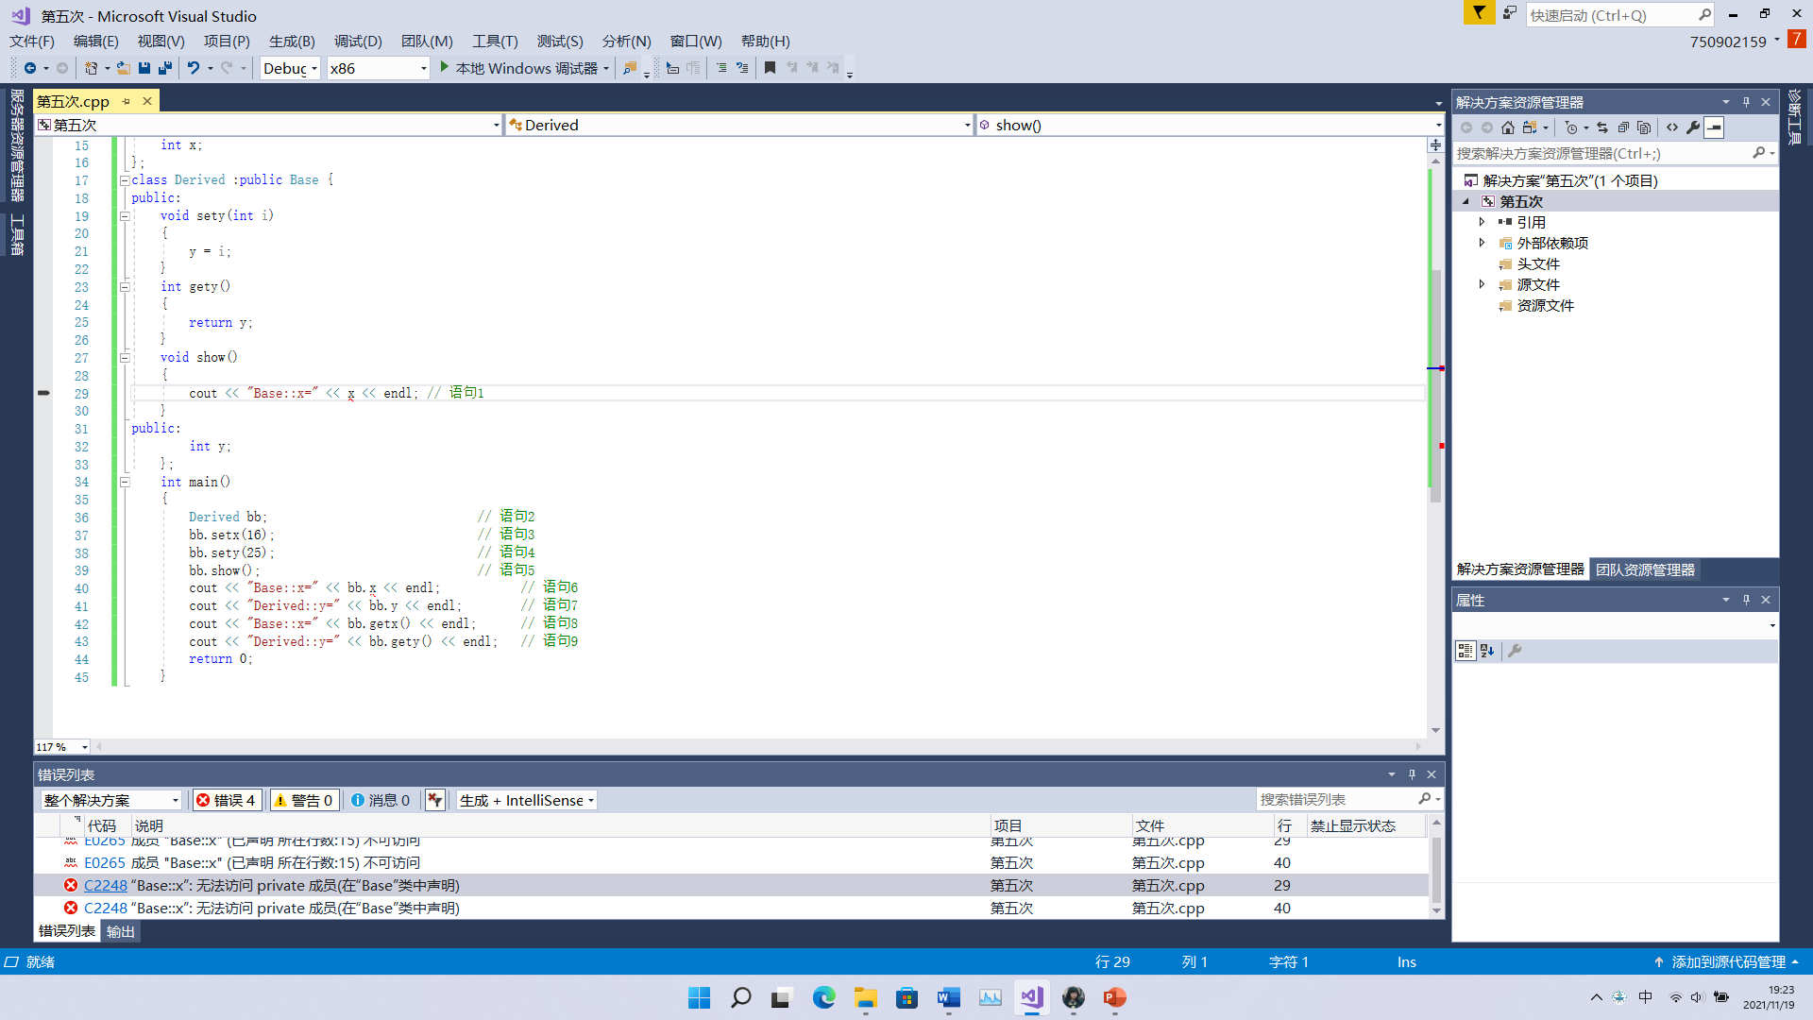

将x变量改为私有后，私有属性共有继承后仍为私有，故基类中的私有成员通过对象不可访问。

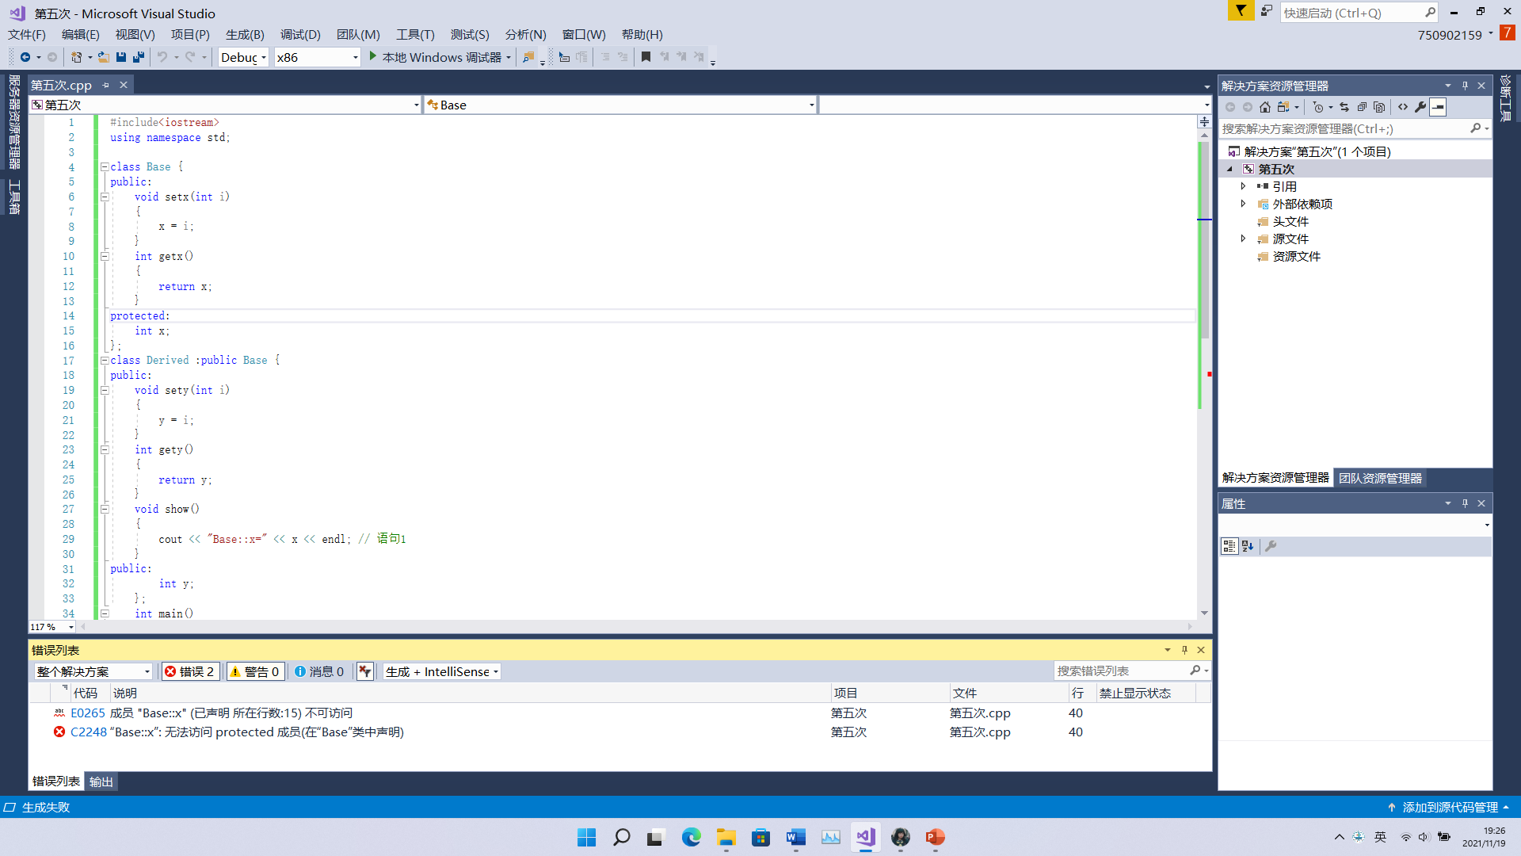

将x变量改为保护成员后，保护成员公有继承后仍为保护成员，通过对象不可访问，但派生类内部仍可访问。（内部可访问，外部不可访问）

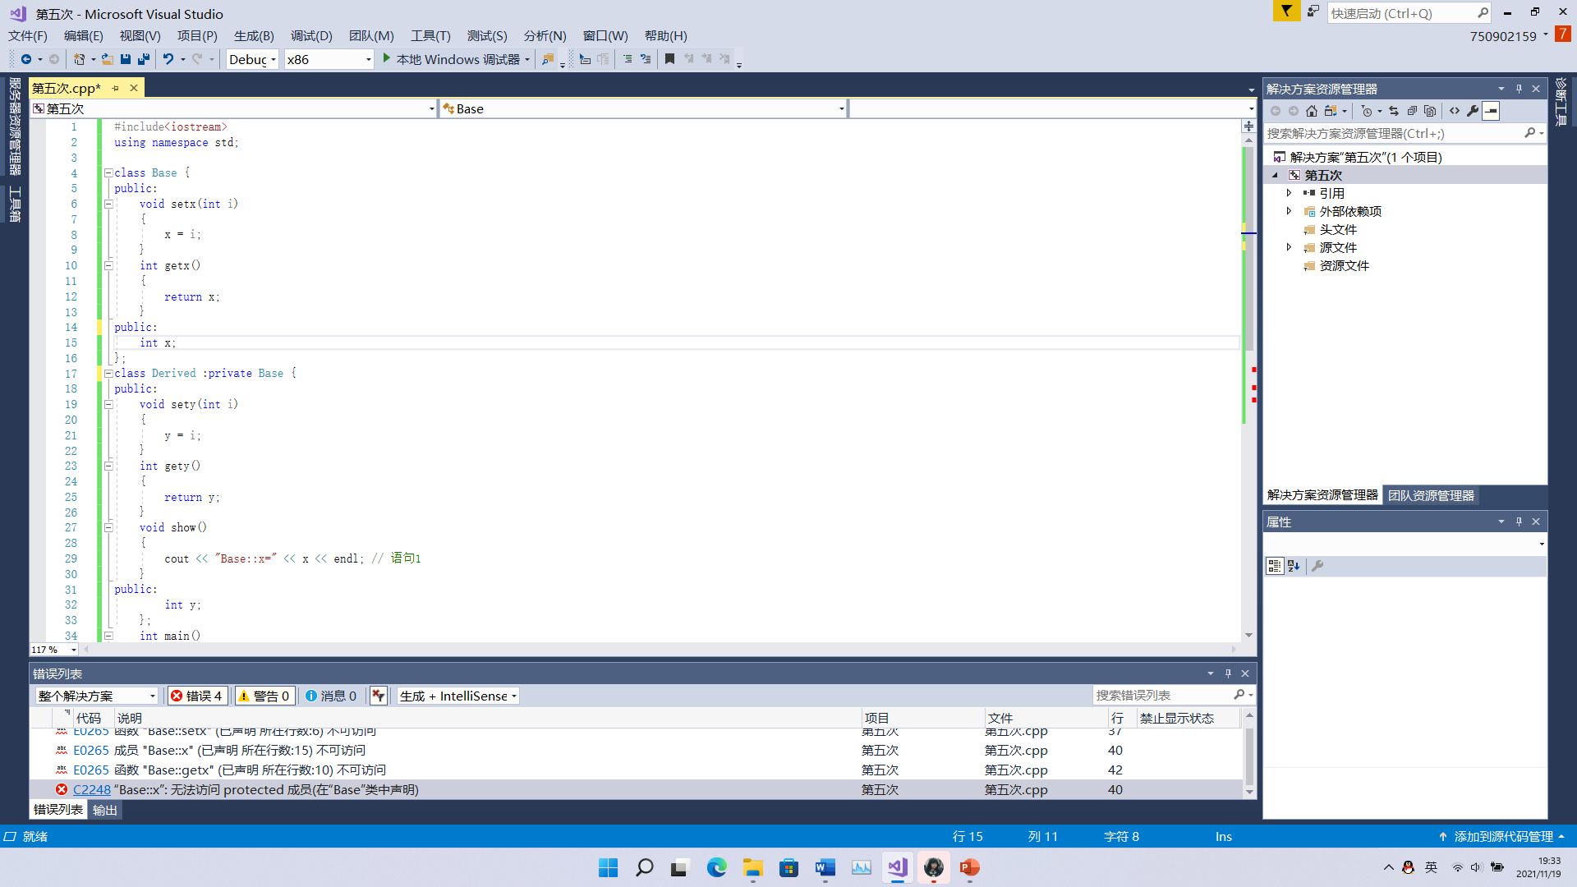私有继承基类后，基类中所有成员变量和成员函数变为私有，通过对象（外部访问不可访问）然sety等函数仍为共有

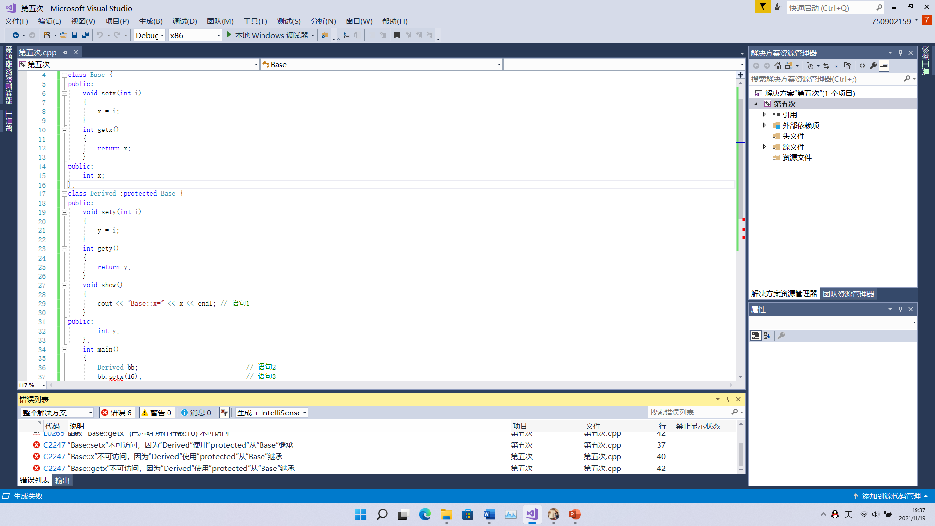

改为保护继承后，继承后的成员变为保护，创建派生类对象时，通过对象不可访问，但派生类内部仍可访问。（内部可访问，外部不可访问）

类的继承可以增加代码的执行的重复性，提高代码的利用率。类的继承应该秉持着“不忘初心的原则”来继承。成员的访问权限只能降低不能升高，public大于protected大于private。

实验代码与程序结果

实验代码与程序结果如以上的图

版权声明

Copyright ©2021-2099 ZhijieYang.

202030310122杨智杰